图片管理使用说明书
程序主界面如图1.1所示。通过“打开”按钮，打开图片。
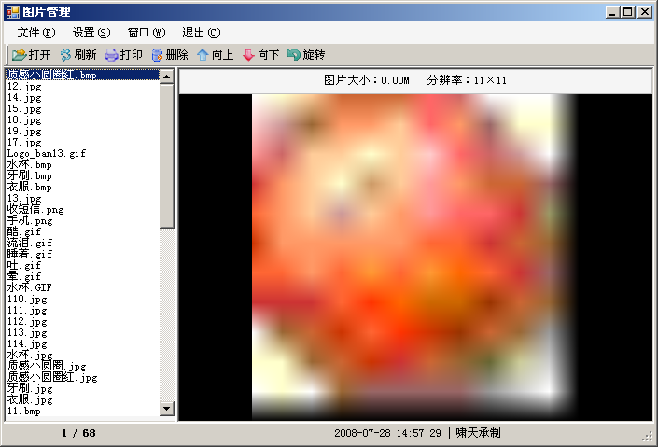
图1.1 程序主界面
打开图片后，可以通过工具栏中的“向上”、“向下”等按钮浏览、删除、打印、旋转图片。
通过“设置”菜单中的命令，可以对图片进行特效处理（图片特效）、调整图片的亮度、大小及对比度（图片调节）、在图片上添加文字（图片文字）、以幻灯片的形式浏览图片（幻灯片放映）。
通过“文件”菜单中的命令，可以转换图片的格式、删除图片、重命名图片、另存图片、将图片设为桌面背景及打印图片。

